中国铁矿石价格指数（CIOPI）
中国钢铁工业协会 2018年7月18日印发

一、进口铁矿石价格（OPI）
7月18日，直接进口铁矿石62%品位干基粉矿到岸价格为63.35美元/吨（即1.0218美元/吨度），环比每吨上升0.33美元，升幅为0.52%，当月平均价格为63.14美元/吨。
7月18日，现货贸易进口铁矿石62%品位干基粉矿人民币含税价格为497.34元/吨，环比每吨上升2.28元，升幅为0.46%，当月平均价格为492.40元/吨。
7月18日，直接进口铁矿石58%品位干基粉矿到岸价格为52.07美元/吨（即0.8978美元/吨度），环比每吨上升0.23美元，升幅为0.44%；当月平均价格为51.44美元/吨。
7月18日，现货贸易进口铁矿石58%品位干基粉矿人民币含税价格为412.33元/吨，环比每吨上升1.66元，升幅为0.40%，当月平均价格为407.37元/吨。
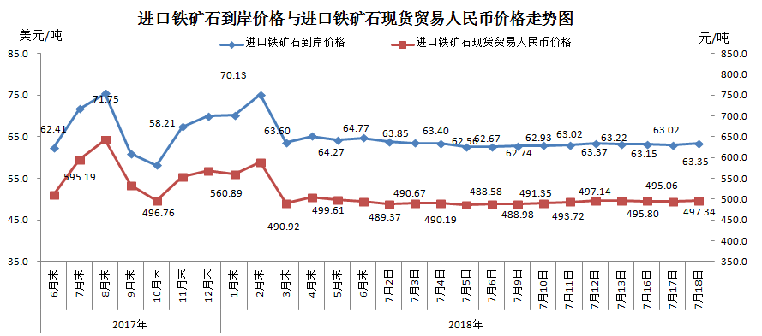
二、国产铁矿石价格
7月18日，国产铁矿石62%品位干基铁精矿含税价格为572.32元/吨，环比每吨上升1.70元，升幅为0.30%；比进口铁矿石高74.98元/吨，升幅为15.08%；当月平均价格为571.28元/吨，比进口铁矿石高78.88元/吨，升幅为16.02%。
7月18日，国产铁矿石65%品位干基铁精矿含税价格为637.60元/吨，环比每吨上升1.89元，升幅为0.30%；当月平均价格为636.20元/吨。
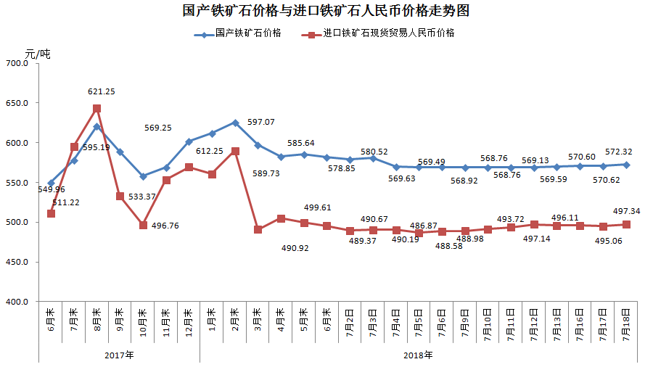
三、中国铁矿石价格指数（CIOPI）
7月18日，中国铁矿石价格指数（CIOPI）232.95点，环比上升1.15点，升幅为0.50%。其中：国产铁矿石价格指数为222.42点，环比上升0.66点，升幅为0.30%；进口铁矿石价格指数为234.54点，环比上升1.22点，升幅为0.52%。
